Kultūros paveldo objekto būklės tikrinimo taisyklių priedas

**(Kultūros paveldo objekto būklės patikrinimo akto forma)**

**Kauno miesto savivaldybės administracijos**

**Kultūros paveldo skyrius**

**KULTŪROS PAVELDO OBJEKTO BŪKLĖS PATIKRINIMO AKTAS**

**2023-07-24** Nr. **55-16-24**



**Kaunas**

**I. BENDRIEJI KULTŪROS PAVELDO OBJEKTO DUOMENYS**

1. Pavadinimas: **Lietuvos karininkų ramovės pastatų komplekso Lietuvos karininkų ramovės reprezentaciniai rūmai**

2. Unikalus kodas Kultūros vertybių registre: **1137**

3. Nekilnojamojo kultūros paveldo vertinimo tarybos akto patvirtinimo data ir numeris (jei aktas patvirtintas): **2019-07-23; Nr: KPD-RM-2846**

4. Adresas: **Kauno miesto sav., Kauno m., A. Mickevičiaus g.; Laisvės al.**

5. Valdytojas: **-.**

|  |
| --- |
| (vardas, pavardė, gyv. vieta, tel. numeris/juridinio asmens pavadinimas, teisinė forma, buveinė, kodas, tel. numeris) |

6. Paskelbtas ar nepaskelbtas saugomu kultūros paveldo objektu: **Valstybės saugomas objektas**

7. Ankstesnio būklės patikrinimo akto data ir numeris: **- 2018-07-31 Nr. 55-16-40**

**II. KULTŪROS PAVELDO OBJEKTO BŪKLĖS DUOMENYS**

8. Kultūros paveldo objekto fizinės būklės pokytis

|  |  |  |  |  |  |
| --- | --- | --- | --- | --- | --- |
|  | 5 – būklė labai pagerėjo | 4 – būklė gerėja | 3 – būklė nepakito | 2 – būklė blogėja | 1 – būklė labai pablogėjo |
| 1. Kultūros paveldo objekto fizinės būklės pokyčio įvertinimas* |  | ***V*** |  |  |  |

**\* -** Pažymėti - ***V***.

5 – būklė labai pagerėjo - objektas restauruotas, pritaikytas ar atkurtas, aplinka sutvarkyta, nuolat prižiūrima, vizualinės taršos šaltinių nėra;

4 – būklė gerėja - objektas yra naudojamas ir valdytojas nuolat vykdo priežiūros darbus, laiku šalinami atsiradę defektai, objekte atlikti/atliekami remonto, konservavimo darbai arba objekte atliekami restauravimo, pritaikymo ar atkūrimo darbai, aplinka tvarkoma, nuolat prižiūrima, vizualinės taršos šaltinių nėra arba imamasi priemonių juos panaikinti;

3 – būklė nepakito - objektas yra naudojamas ir valdytojas nuolat vykdo priežiūros darbus, objektas nenaudojamas, bet jame atliekami/atlikti tyrimai, avarijos grėsmės pašalinimo, apsaugos techninių priemonių įrengimo ar kiti neatidėliotini saugojimo darbai, objektas užkonservuotas, imamasi priemonių apsaugoti objektą nuo neigiamo aplinkos poveikio, aplinka tvarkoma nereguliariai, yra vizualinės taršos šaltinių, dėl kurių panaikinimo nesiimta jokių priemonių;

2 – būklė blogėja - objektas nenaudojamas/naudojamas ir nyksta dėl valdytojo nevykdomos ar nepakankamos priežiūros, buvo apardytas stichinių nelaimių ar neteisėta veikla, sunyko ar buvo apardyta iki 50% objekto, aplinka netvarkoma, yra vizualinės taršos šaltinių, dėl kurių panaikinimo nesiimta jokių priemonių, ar tokių šaltinių daugėja;

1 – būklė labai pablogėjo - objektas sunyko, buvo sunaikintas stichinių nelaimių ar neteisėta veikla, sunyko ar buvo sunaikinta daugiau kaip 50% objekto, aplinka apleista, netvarkoma, daugėja vizualinės taršos šaltinių, ir dėl to nesiimama jokių priemonių.

9. Kultūros paveldo objekto (statinio) dalių fizinės būklės pokytis**

|  |  |  |  |  |  |
| --- | --- | --- | --- | --- | --- |
|  | 5 – būklė labai pagerėjo | 4 – būklė gerėja | 3 – būklė nepakito | 2 – būklė blogėja | 1 – būklė labai pablogėjo |
| 1. Pamatai ir nuogrindos |  |  | ***V*** |  |  |
| 2. Sienų konstrukcijos |  |  | ***V*** |  |  |
| 3. Sienų apdaila | ***V*** |  |  |  |  |
| 4. Stogo danga |  |  | ***V*** |  |  |
| 5. Stogo konstrukcijos |  |  | ***V*** |  |  |
| 6. Langai | ***V*** |  |  |  |  |
| 7. Durys |  |  | ***V*** |  |  |
| 8. Puošyba (jei yra) |  |  | ***V*** |  |  |

** - 9 p. pildomas tik kultūros paveldo statiniams. Vertinant kultūros paveldo statinio bendrą būklės pokytį 8 p., išvedamas vidurkis iš visų tokio statinio dalių fizinės būklės pokyčio vertinimo balų, pažymėtų 9 p.

10. Išvados apie kultūros paveldo objekto fizinės būklės pokytį: Komplekso namo Š, P fasadų gelžbetoninių balkonų su ažūriniais metaliniais turėklais būklė gera; fasadų apdailos būklė patenkinama (kai kuriose vietose byra tinkas). Pagalbinių kiemo laiptų su mozaikinio betono laiptų pakopomis ir aikštelėmis, ažūrinio metalo turėklais ir medžio porankiais būklė patenkinama; lubų, sienų, kolonų apdaila – geros būklės. Bendra tikrinto objekto būklė gera, tačiau ilgainiui būtina fasadų tvarkyba. Lietuvos karininkų ramovės pastatų komplekso karininkų ramovė – sudėtinio tūrio, simetrinio plano pastatas sudarytas iš dviejų skirtingo aukščio ir dydžio dalių. Pastato tūris ir planas nėra pasikitę. Pagrindinis R fasadas su rizalitais šonuose, paremtais apskritomis ir stačiakampio skerspjūvio kolonomis. R fasado centrinėje dalyje yra tašyto granito portalas iš stilizuoto antablemento, paremto puskolonėmis į kurį veda granito pakopų laiptai. Portalo antablementą puošia trys kartušai, o atiką skulptūrinė grupė. Laiptų bei fasadų apdailos ir puošybos elementų būklė gera. R fasado rizalituose kabančių šviestuvų būklė gera. Pagrindinio įėjimo 3 dvivėrės medžio konstrukcijos faneruotos, įstiklintos durys su ažūrinėmis žalvarinėmis grotelėmis, bei kitos R fasado durys – būklė gera. Lietuvos karininkų ramovės pastatų komplekso pastatas pusiau atviro tūrio, kampinio, „L“ raidės formos plano, dviejų aukštų su rūsiu ir pastoge. Pastato tūris ir planas nepasikeitę. Stogo konstrukcijos ir danga geros būklės. Pastato fasadai pirmame aukšte su stačiakampiais langais, antro aukšto langai arkiniai. Langų būklė gera. Kitos fasadų architektūros tūrinės detalės - P, V fasadų atsikišusi pastogė, būklė gera. Š ir R fasadų apdailos būklė gera, P ir V fasadai restauruoti – būklė gera.

11. Kultūros paveldo objekto aplinkos būklės pokytis***

|  |  |  |  |  |
| --- | --- | --- | --- | --- |
| 5 – būklė labai pagerėjo | 4 – būklė gerėja | 3 – būklė nepakito | 2 – būklė blogėja | 1 – būklė labai pablogėjo |
|  |  | ***V*** |  |  |

**\*\*\***- Pažymėti - ***V***.

12. Išvados apie kultūros paveldo objekto aplinkos būklės pokytį: Lietuvos karininkų ramovės pastatų komplekso aplinkos būklė tvarkinga, išskyrus vidinį kiemą, kuriame yra vizualinės taršos šaltinių.

PRIDEDAMA:

13. Fotofiksacija, 3 lapai:

13.1. Pastato R fasadas (F-1)

13.2. Komplekso vidinis kiemas (F-2)

13.3. Karininkų ramovės R fasadas (F-3)

13.4. Namo P kiemo fasadas (F-4)

13.5. Karininkų ramovės P fasado fragmentas (F-5)

13.6. Namo Š fasado fragmentas (F-6)

13.7. Karininkų ramovės vaizdas iš ŠV (F-7).

Kultūros paveldo skyriaus vyriausioji specialistė ______________ Eglė Knygauskaitė-Liakienė

(aktą įforminusio asmens pareigų pavadinimas) (parašas) (vardas ir pavardė)

**FOTOFIKSACIJA**

Kultūros vertybės kodas 3772.Fotografavo Eglė Knygauskaitė-Liakienė.2023-07-24

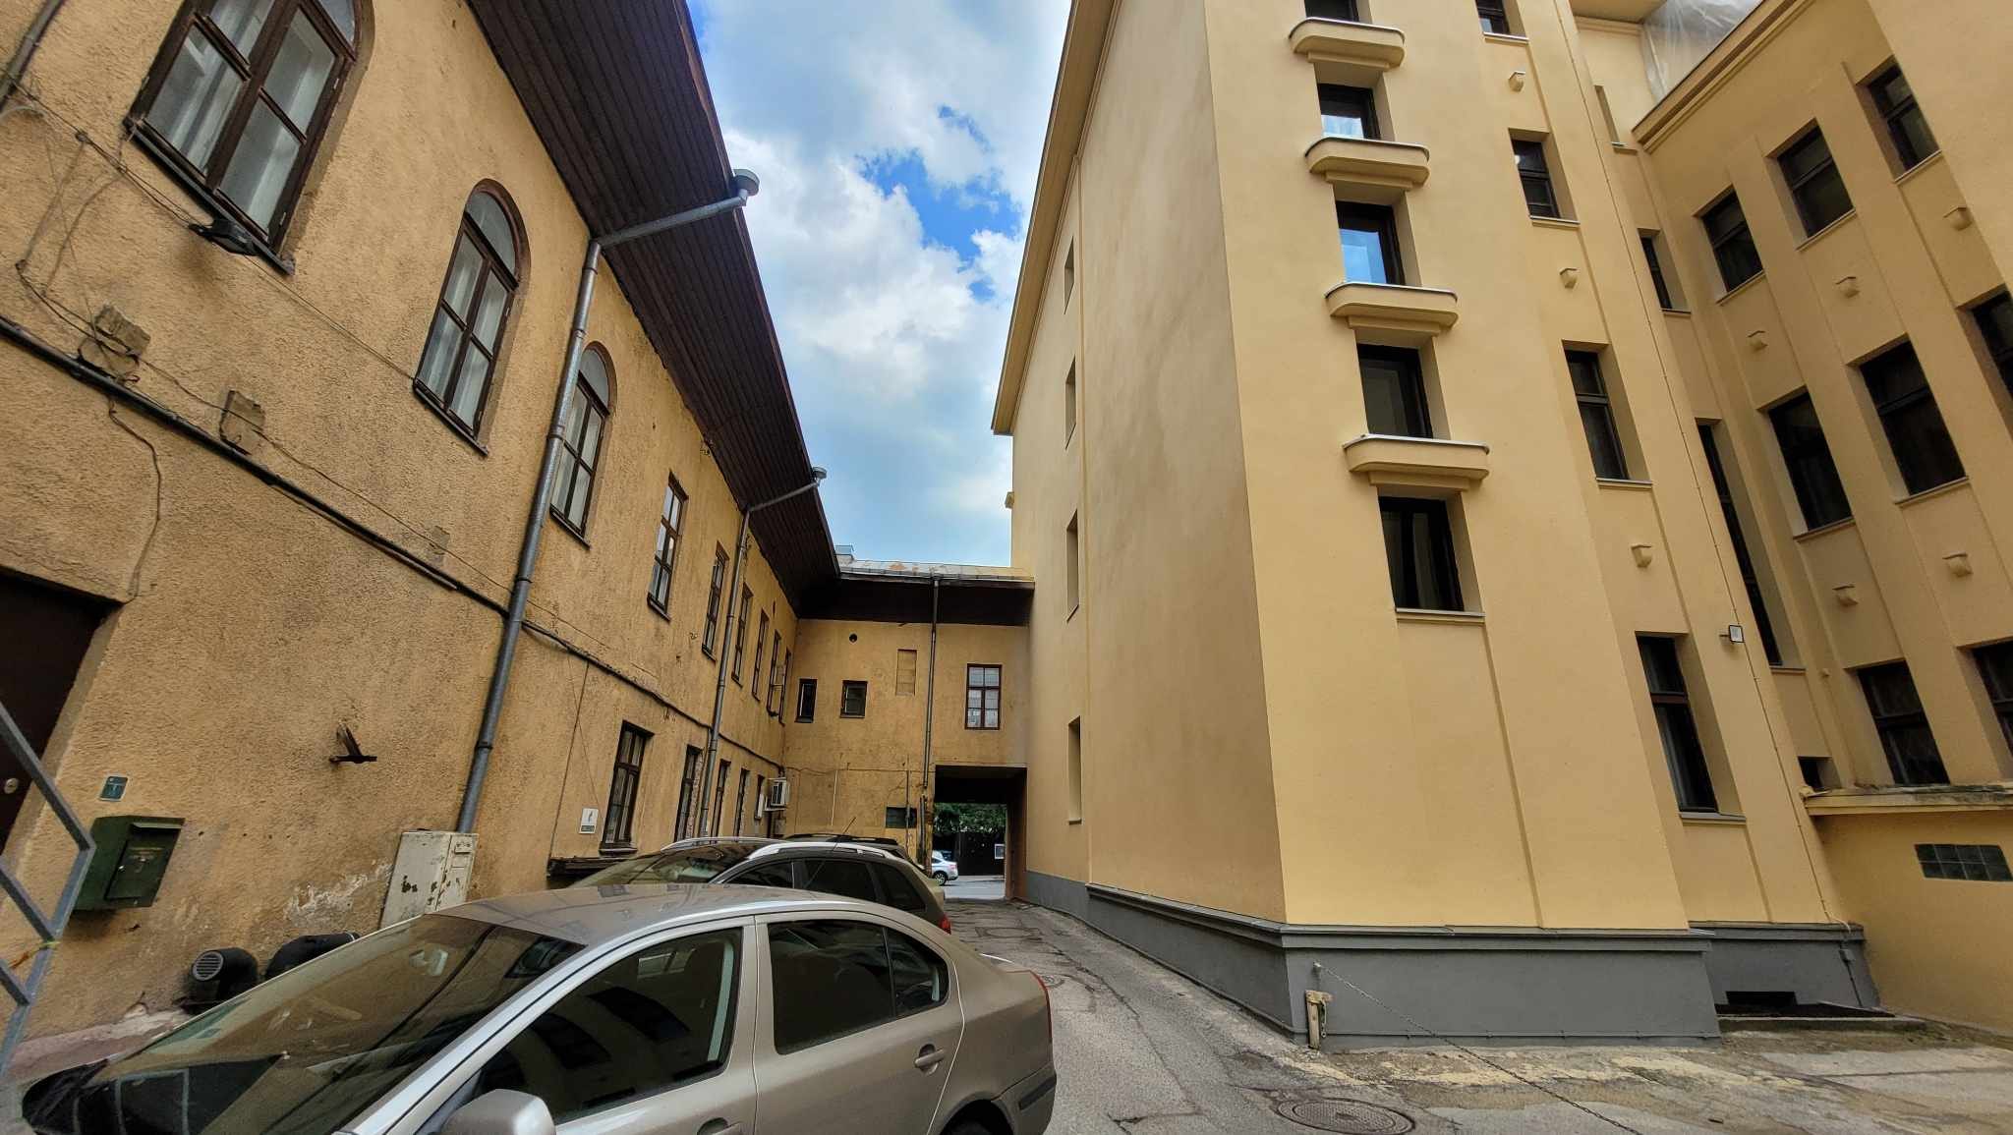

Komplekso vidinis kiemas (F-2)

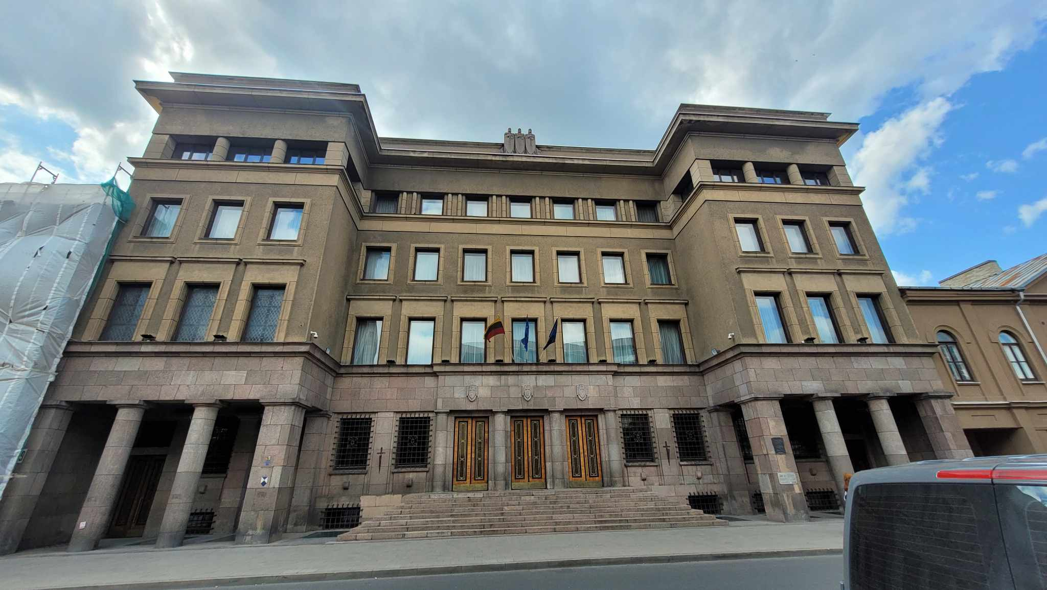

Karininkų ramovės R fasadas (F-3)

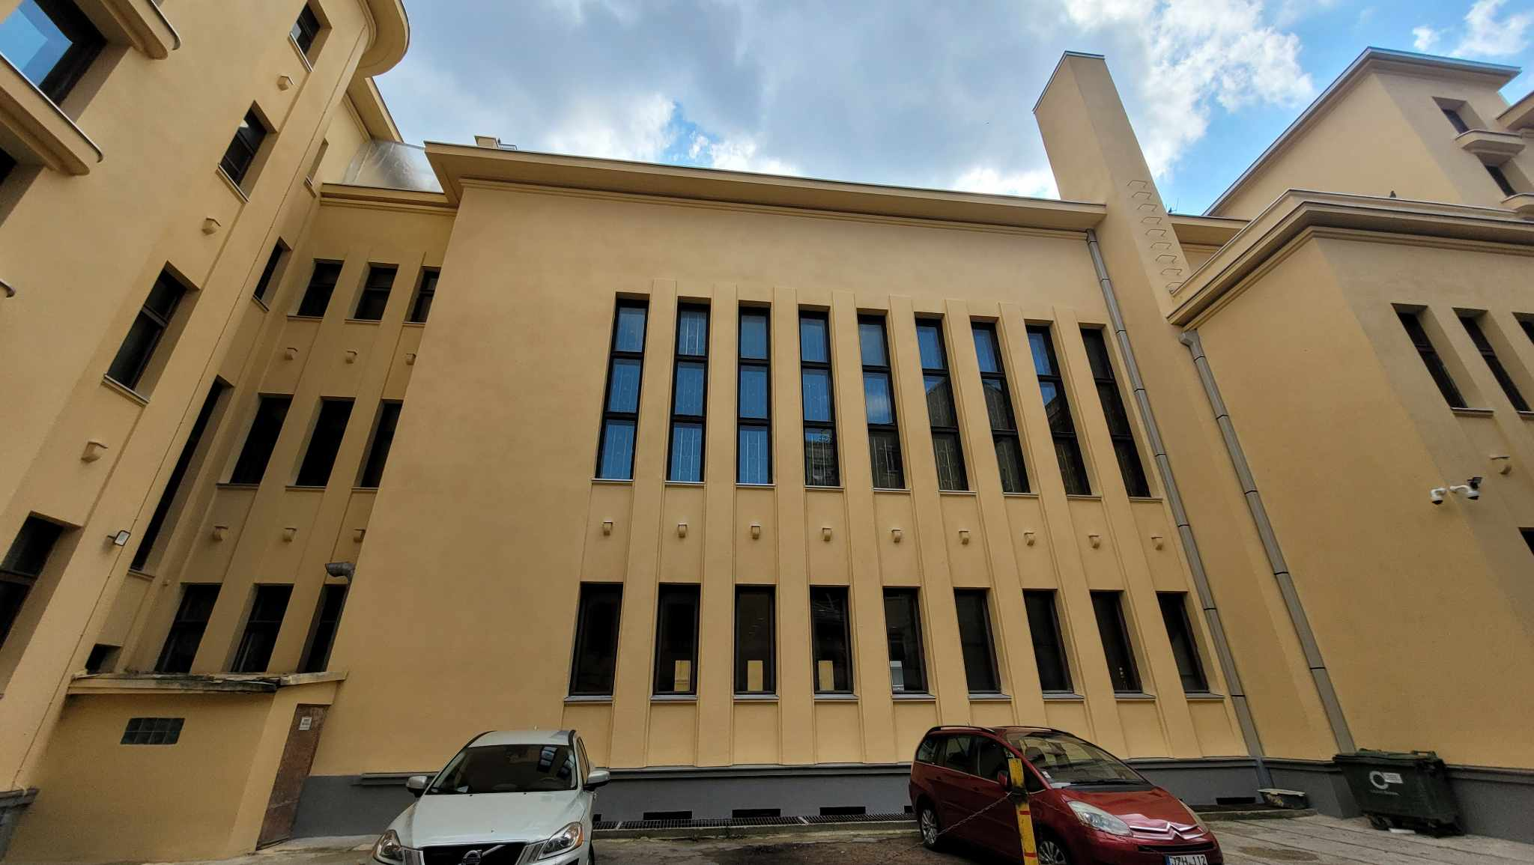

Namo P kiemo fasadas (F-4)

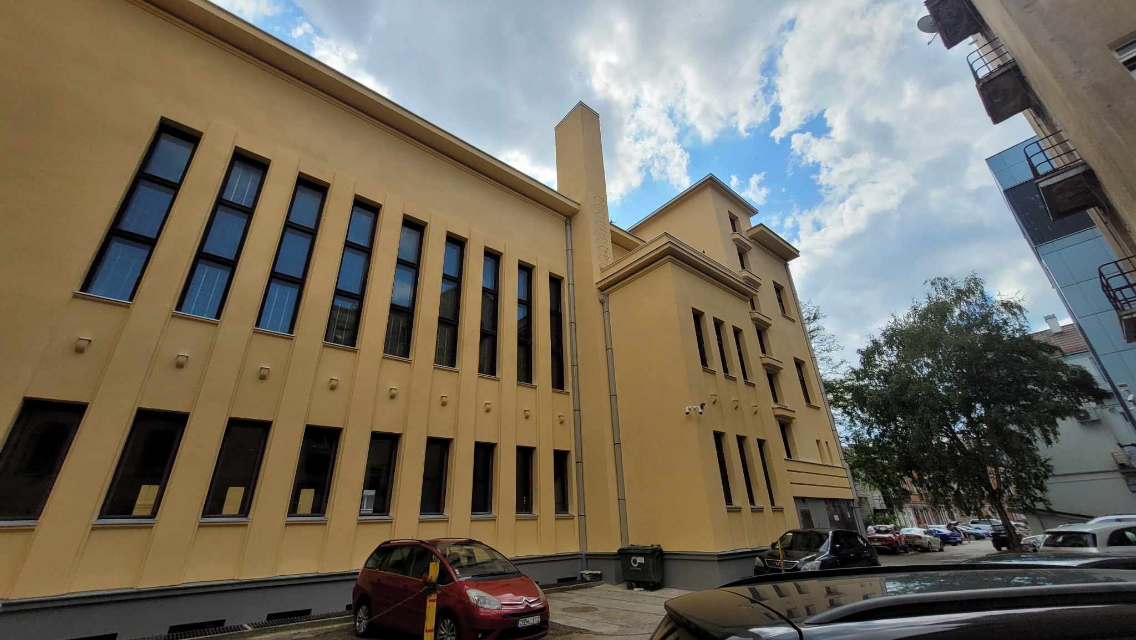

Karininkų ramovės vaizdas iš ŠV (F-7)